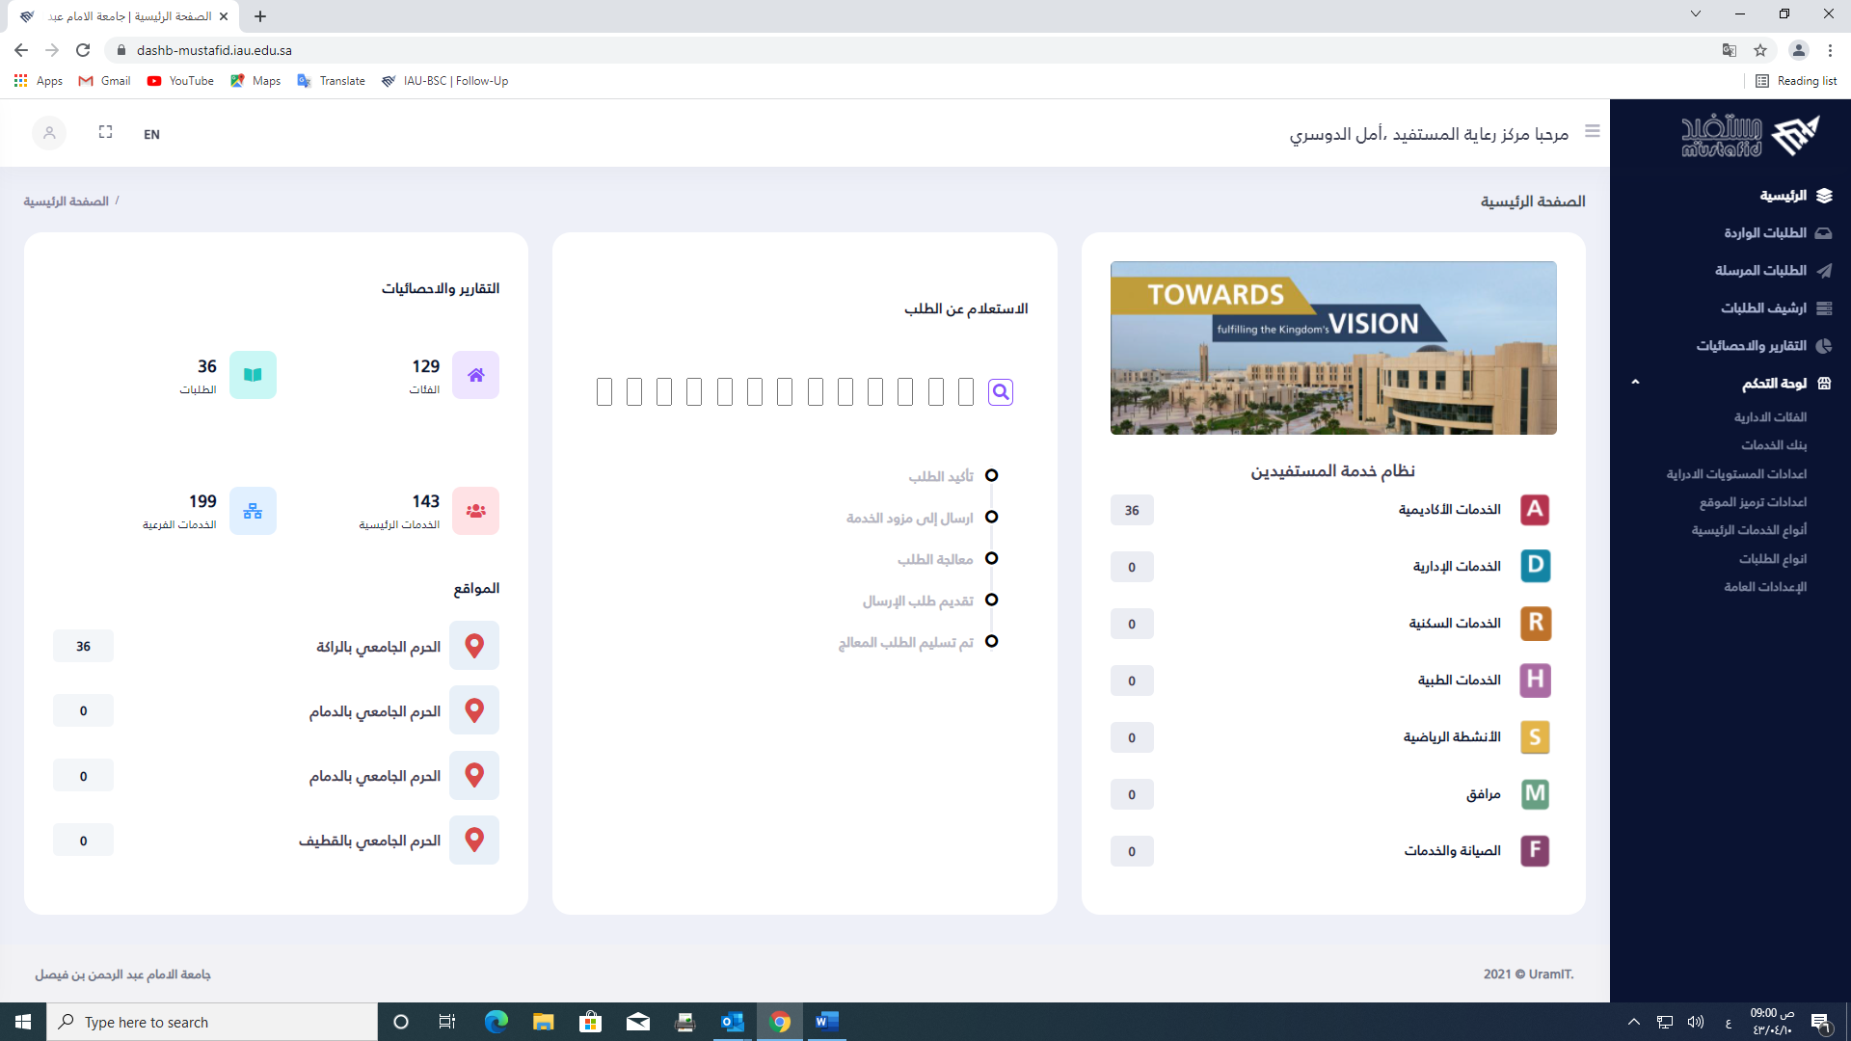

المرافق / الإدارية / الإحصائيات / إعدادات / أنواع / الإستعلام / إرسال / الإمام ( مكرر في اكثر من صفحة )

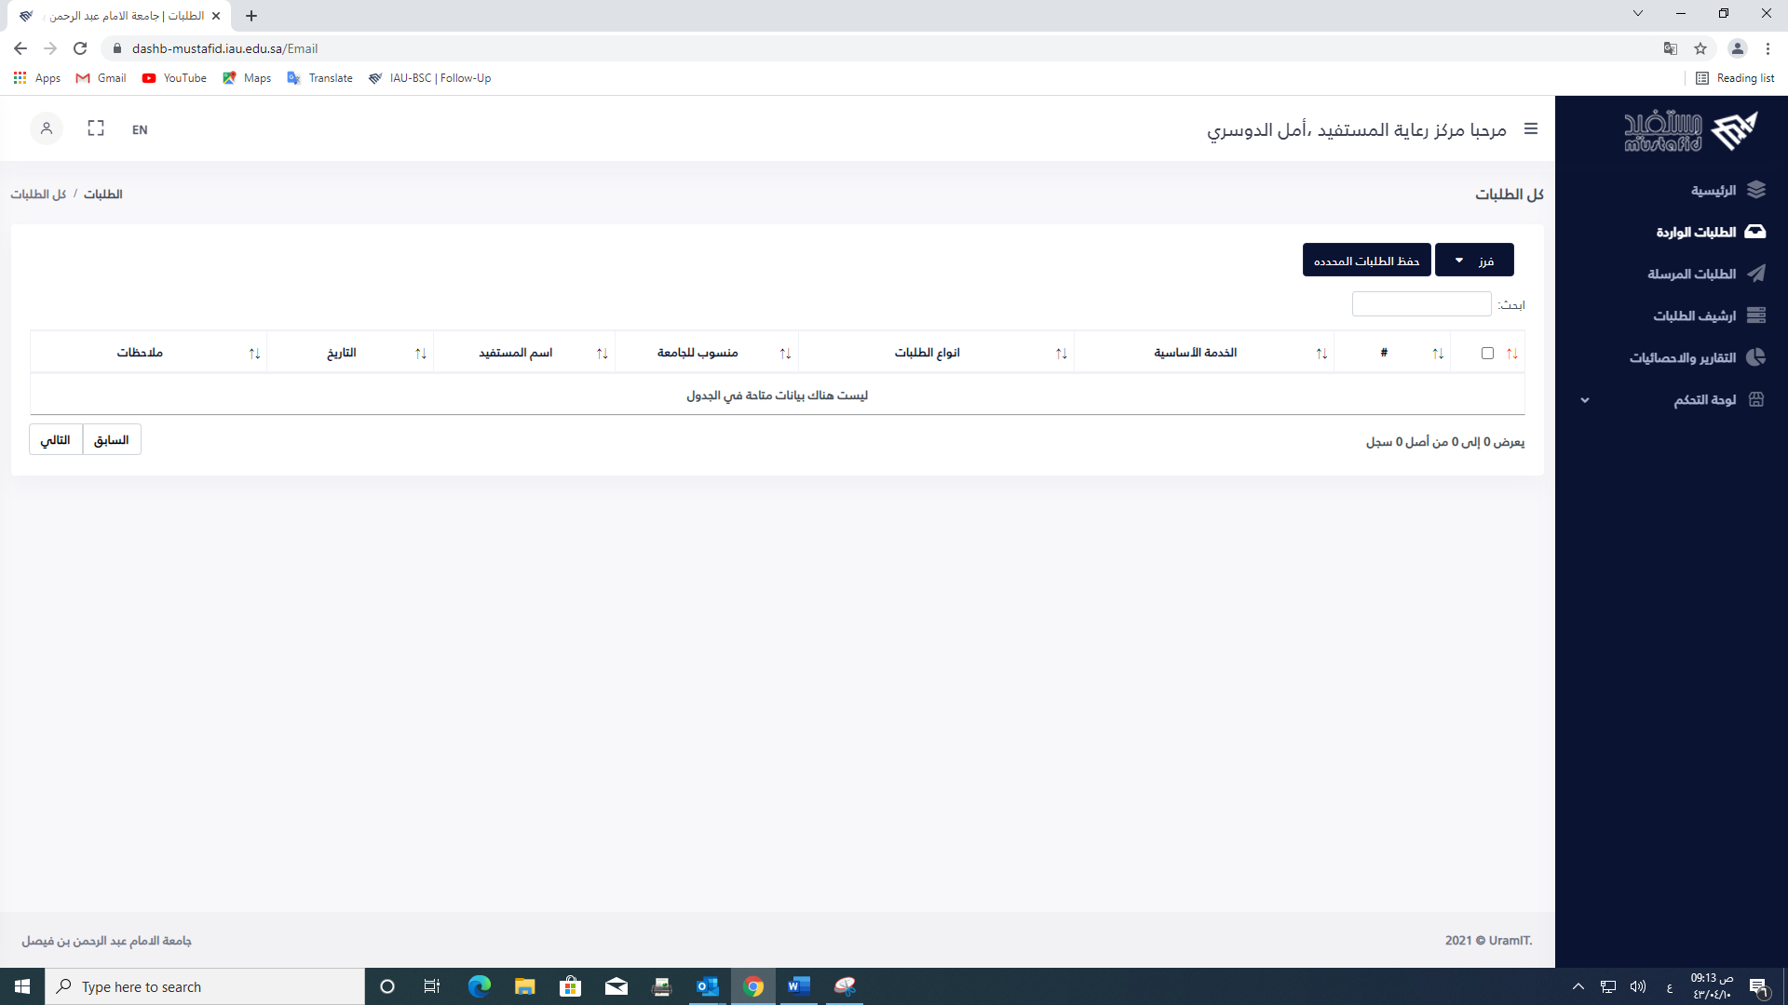

أنواع (مكرره في أكثر من صفحة )

صورة تحتوي على نص, لقطة شاشة, داخلي

تم إنشاء الوصف تلقائياً

الإنشاء / الأوسط / الأخير /

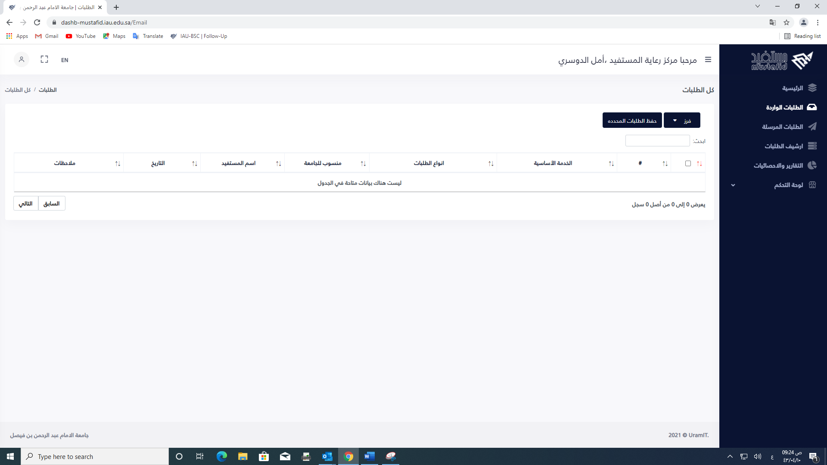

المحددة



الإتصالات الإدارية (مكرره في اكثر من صفحة )

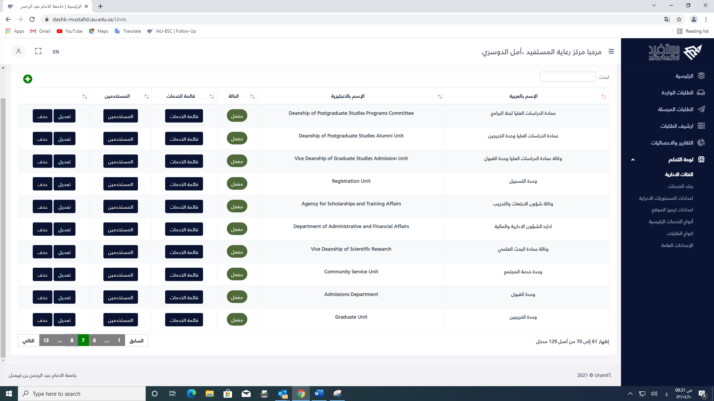

إدارة / الإدارية

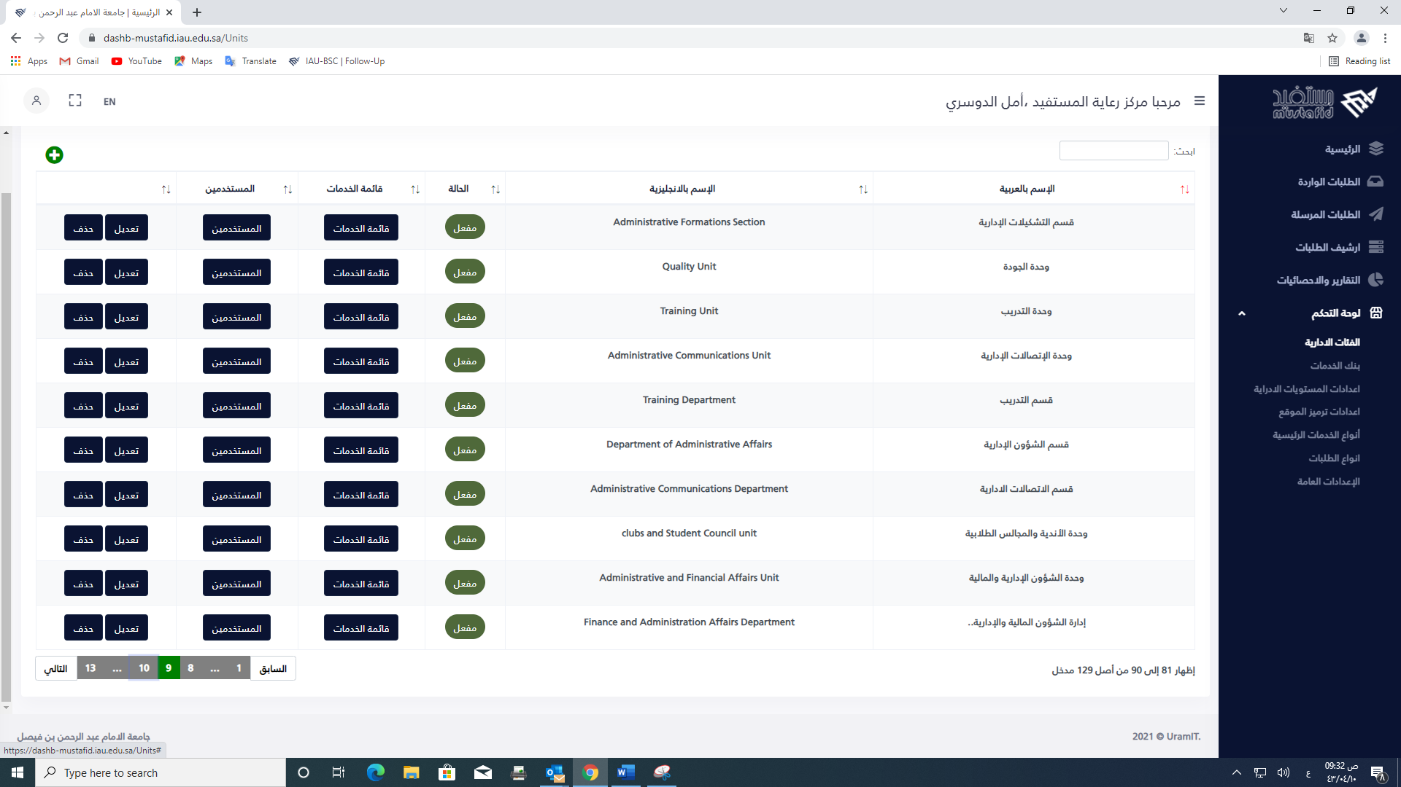

الإجتماعي / الإلكتروني

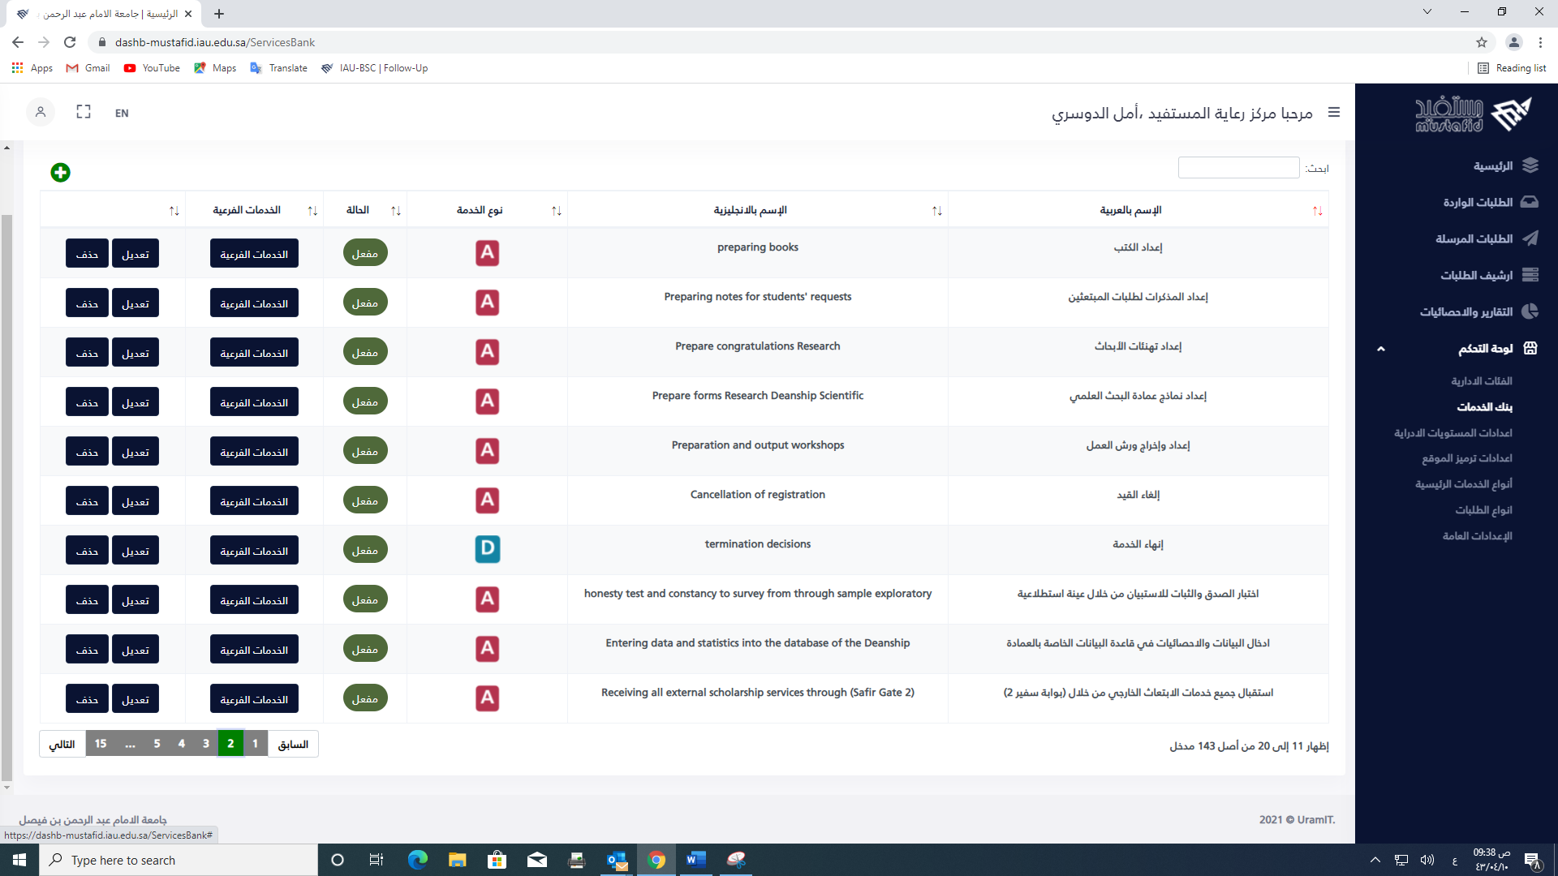

للإستبيان(مكرره في اكثر من صفحة ) / إستطلاعية / الإحصائيات / إستقبال ( مكرره في اكثر من صفحة )/ الإبتعاث /

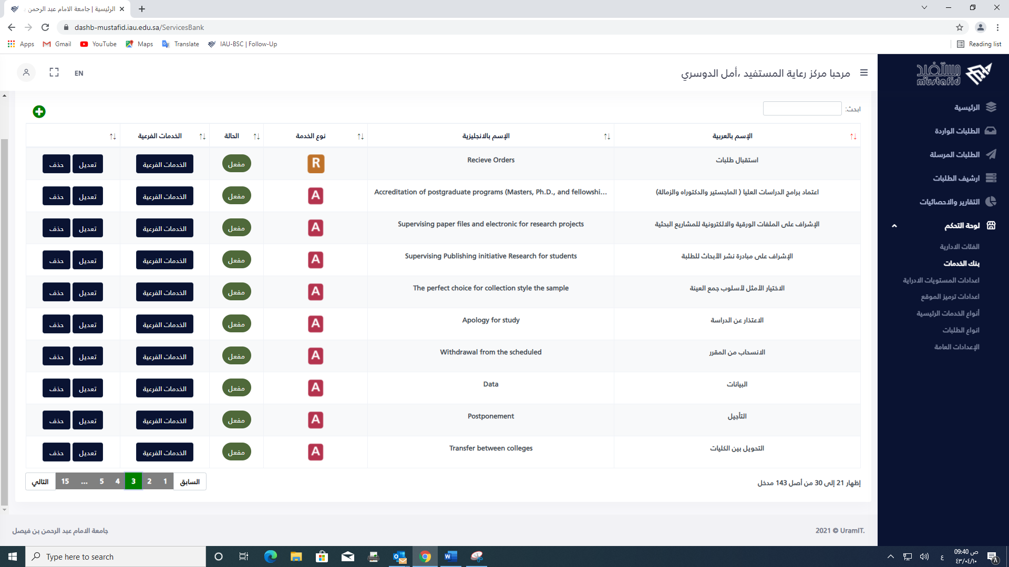

إعتماد / الإلكترونية / الإختيار / الإعتذار / الإنسحاب /

صورة تحتوي على نص, داخلي, لقطة شاشة

تم إنشاء الوصف تلقائياً

مجمّعي

صورة تحتوي على منضدة

تم إنشاء الوصف تلقائياً

الإشتراك ( مكرره في اكثر من صفحة ) / إدارية / إرسال / إستثمار / الإعانة /

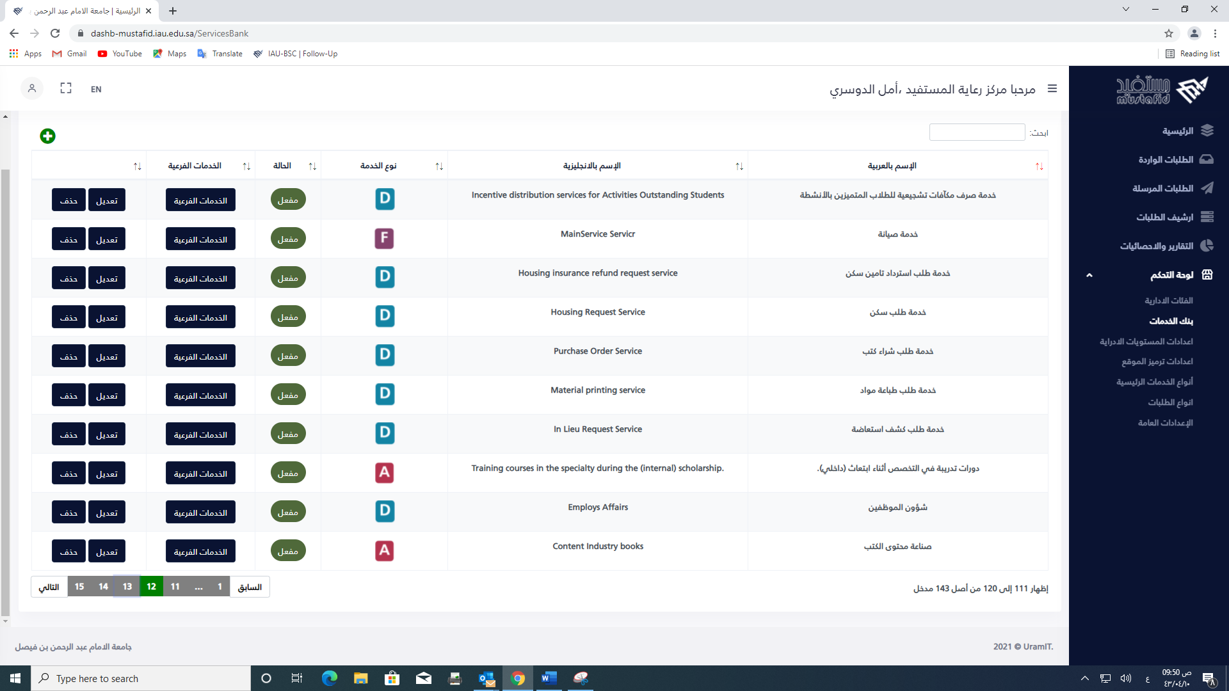

إسترداد / إستعاضة / إبتعاث (مكرر في اكثر من صفحة ) /

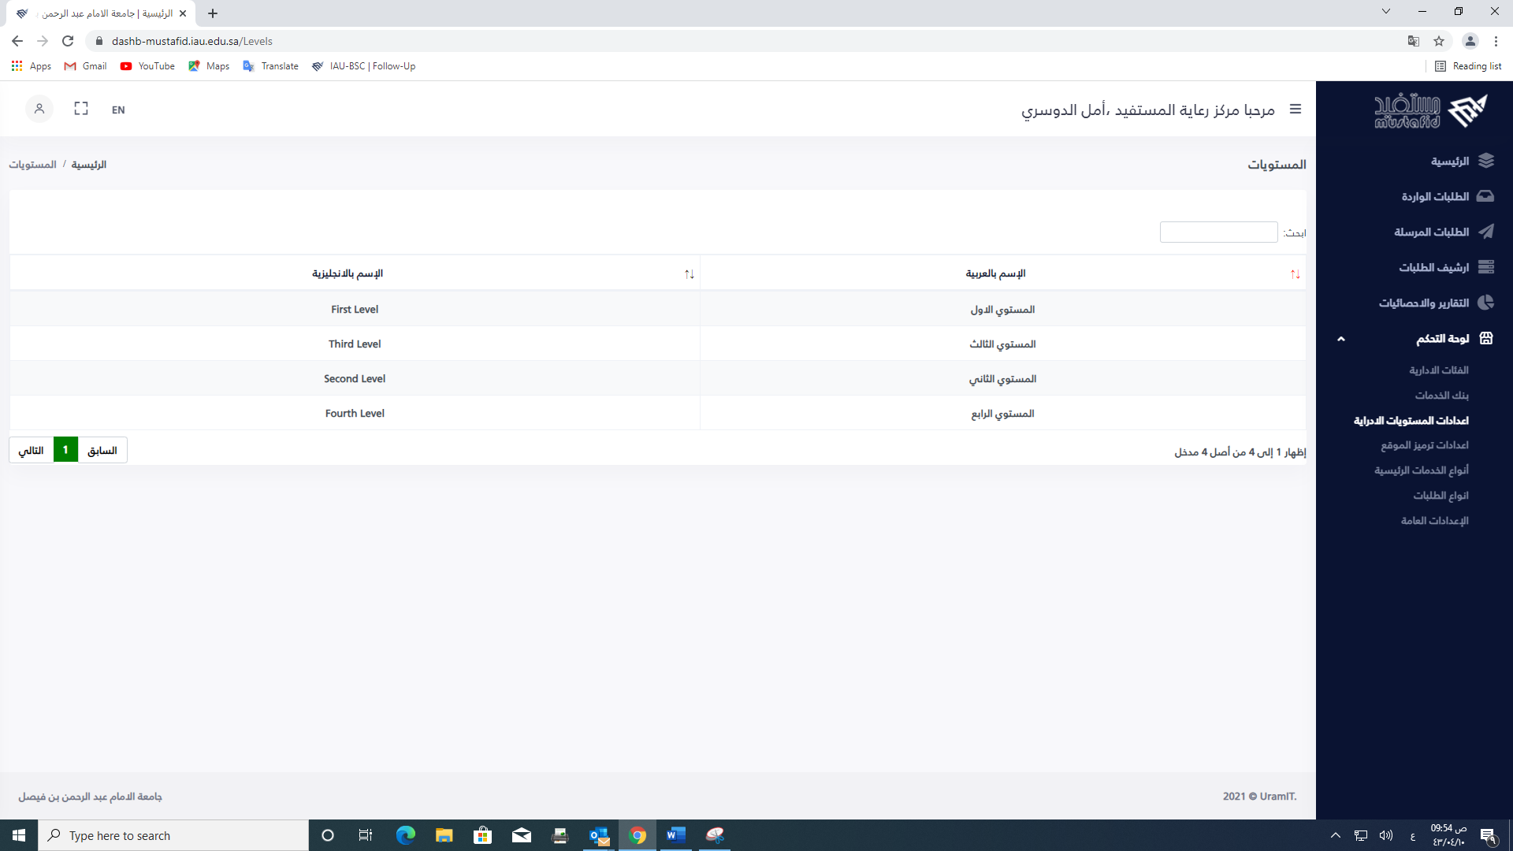

المستوى